La Asociación Española de Ingenieros de Telecomunicación de Madrid reconoce a
Pedro Peris López, catedrático de la Universidad Carlos III de Madrid y experto en ciberseguridad, premiado en la categoría Ciberseguridad en la X Noche de las Telecomunicaciones de Madrid
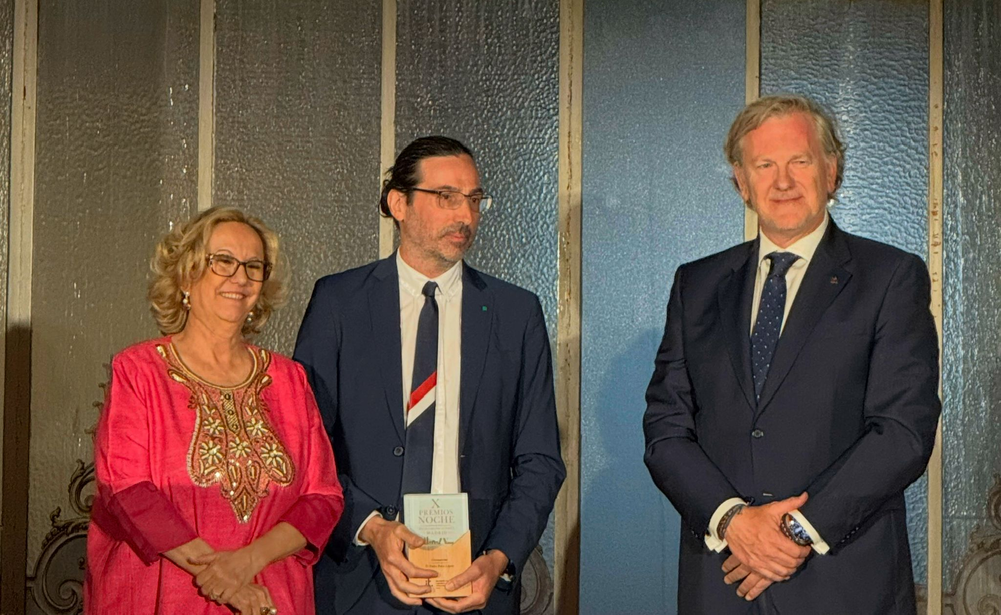
- La Asociación Española de Ingenieros de Telecomunicación de Madrid reconoce su trayectoria académica e investigadora en el ámbito de la seguridad informática y su contribución a la protección de sistemas y entornos digitales
- Además, se han concedido otros premios en las categorías de Geoestrategia y Soberanía Tecnológica, Inteligencia Artificial, Tecnologías Cuánticas, Tecnología Espacial y Defensa, Ingeniería Biomédica, Compromiso Social y Economía del Dato y Valor Digital
Madrid, 4 de mayo de 2026.– La X Noche de las Telecomunicaciones de Madrid, organizada por la Asociación Española de Ingenieros de Telecomunicación de Madrid (AEIT-Madrid) y celebrada el pasado 28 de abril, reunió a destacados profesionales, empresas e instituciones del sector TIC, consolidándose como un punto de encuentro de referencia en el ámbito de la innovación y la transformación digital.
En este marco, Pedro Peris López fue galardonado con el Premio en la categoría de Ciberseguridad, en reconocimiento a su contribución al desarrollo de soluciones avanzadas en seguridad digital y a su trayectoria investigadora en la protección de infraestructuras críticas y sistemas distribuidos. Su trabajo se centra en el análisis, prevención y mitigación de riesgos en sistemas digitales complejos, con un enfoque integral de la ciberseguridad.
Doctor en Informática por la Universidad Carlos III de Madrid (UC3M), forma parte del grupo de investigación COSEC (Computer Security Lab) del departamento de Informática de la misma institución, donde ha desarrollado una trayectoria centrada en el análisis de vulnerabilidades, la seguridad de dispositivos y redes, y la mejora de la resiliencia en entornos digitales complejos. Su labor investigadora se completa con una amplia producción científica en congresos y revistas internacionales de referencia, consolidando su perfil como experto en ciberseguridad aplicada.
A lo largo de su carrera, ha participado en numerosos proyectos de investigación tanto a nivel nacional como internacional, colaborando con universidades, centros tecnológicos y organismos públicos en el desarrollo de tecnologías orientadas a reforzar la seguridad en el ámbito digital. En paralelo, desarrolla una intensa actividad docente en la Universidad Carlos III de Madrid, impartiendo asignaturas relacionadas con la seguridad informática, los sistemas operativos y la protección de sistemas, contribuyendo a la formación de nuevas generaciones de profesionales en informática y telecomunicaciones.
Con este reconocimiento, la AEIT-Madrid pone en valor no solo su excelencia académica e investigadora, sino también su contribución al fortalecimiento de la seguridad digital en un contexto marcado por el crecimiento y la sofisticación de las amenazas tecnológicas.
Sobre la Asociación Española de Ingenieros de Telecomunicación de Madrid (AEIT-Madrid)
La Delegación en Madrid de la Asociación Española de Ingenieros de Telecomunicación (AEIT-Madrid) nace en 2009 y representa alrededor del 40% de los asociados del total nacional, concentrando a más de 3.000 ingenieros de telecomunicación.
Con el fin de ser la asociación de referencia para todos los Ingenieros de Telecomunicación que desarrollan su actividad en la Comunidad de Madrid, AEIT-Madrid tiene entre sus líneas prioritarias de trabajo la de potenciar la relevancia socioeconómica de la Ingeniería de Telecomunicación y sus profesionales, mediante la intensificación de las relaciones con las empresas, instituciones y universidades de la Comunidad, así como el fomento de la incorporación y participación activa de sus asociados, especialmente de los más jóvenes, y la provisión de herramientas que faciliten su orientación y reciclaje profesional, para impulsar su reconocimiento en los ámbitos empresarial e institucional, así como en el mercado de trabajo.
Más información:
Carlota Ramos: comunicacion@aeitm.es
91 302 28 60

